ترانسفورماتورهای ولتاژ
قریبا...
Capacitive Voltage Transformers
Kapazitive Spannungswandler
Transformadores de tensión capacitivos
Bientôt disponible
ترانسفورماتورهای ولتاژی از یک هسته، دو سیم پیچ و عایق تشکیل شده‌اند. VTها، ولتاژ بالای سمت اولیه را به ولتاژ کم روی سیم پیچ ثانویه‌ی خود، با نسبت تبدیل درج شده روی پلاکشان تبدیل می‌کنند.
قریبا...
Voltage transformers are composed of a core, two windings, and insulation. VTs convert the high voltage of the primary side to low voltage on their secondary winding with the turn ratio written on their plate.
Spannungswandler bestehen aus einem Kern, zwei Wicklungen und einer Isolierung. U-Wdl wandeln die Hochspannung der Primärseite in Niederspannung auf ihrer Sekundärwicklung um, wobei das Verhältnis auf ihrer Platte steht.
Los transformadores de tensión se componen de un núcleo, dos devanados y aislamiento. Los transformadores de tensión convierten la alta tensión del lado primario en baja tensión en su devanado secundario con la relación de giro escrita en su placa.
Bientôt disponible
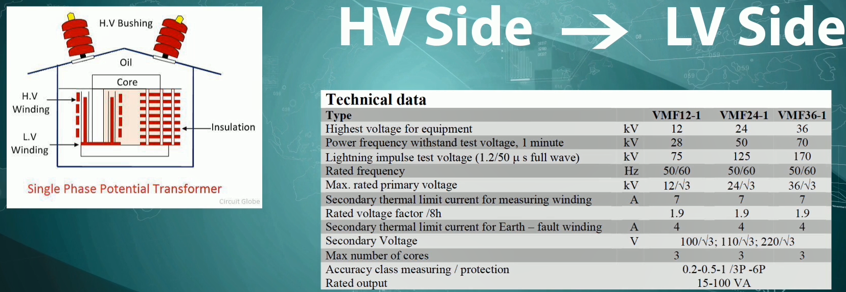
بردار ولتاژ ثانویه با بردار ولتاژ اولیه بخاطر تلفات داخلی، مثل تلفات مس و آهن، متفاوت است. علاوه بر این، بار (burden) متصل شده هم بر خطای نسبت تبدیل و جابجایی فاز موثر است. اگر دامنه ولتاژ واقعی ثانویه کمتر از دامنه ولتاژ نامی این سمت باشد، خطای دامنه، منفی است. همچنین اگر بردار ثانویه نسبت به بردار اولیه پس فاز باشد، خطای فاز منفی است.
قریبا...
Because of the internal casualties such as copper and iron casualties, the vector of the secondary voltage is different from the primary voltage. Moreover, the connected burden is capable of affecting the turn ratio error and phase displacement. If the actual amplitude of the secondary voltage is lower than nominal secondary voltage, the amplitude error is negative. Also, if the secondary vector is lagging in relation to the primary vector, the phase error is negative.
Aufgrund der internen Verluste wie Kupfer- und Eisenopfer unterscheidet sich der Vektor der Sekundärspannung von der Primärspannung. Darüber hinaus ist die damit verbundene Last in der Lage, den Verhältnisfehler und die Phasenverschiebung zu beeinflussen. Wenn die tatsächliche Amplitude der Sekundärspannung niedriger ist als die nominale Sekundärspannung, ist der Amplitudenfehler negativ. Auch wenn der zweite Vektor gegenüber dem ersten Vektor nacheilt, ist der Phasenfehler negativ.
Debido a las bajas internas, como las del cobre y el hierro, el vector de la tensión secundaria es diferente de la tensión primaria. Además, la carga conectada puede afectar al error de relación de giro y al desplazamiento de fase. Si la amplitud real de la tensión secundaria es inferior a la tensión secundaria nominal, el error de amplitud es negativo. Asimismo, si el vector secundario está retrasado con respecto al vector primario, el error de fase es negativo.
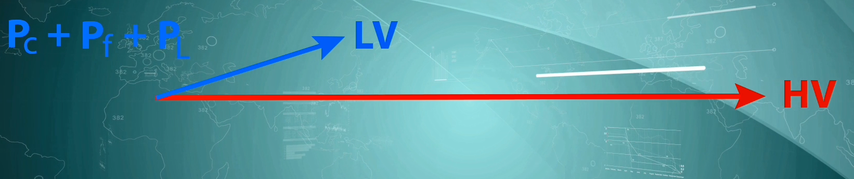
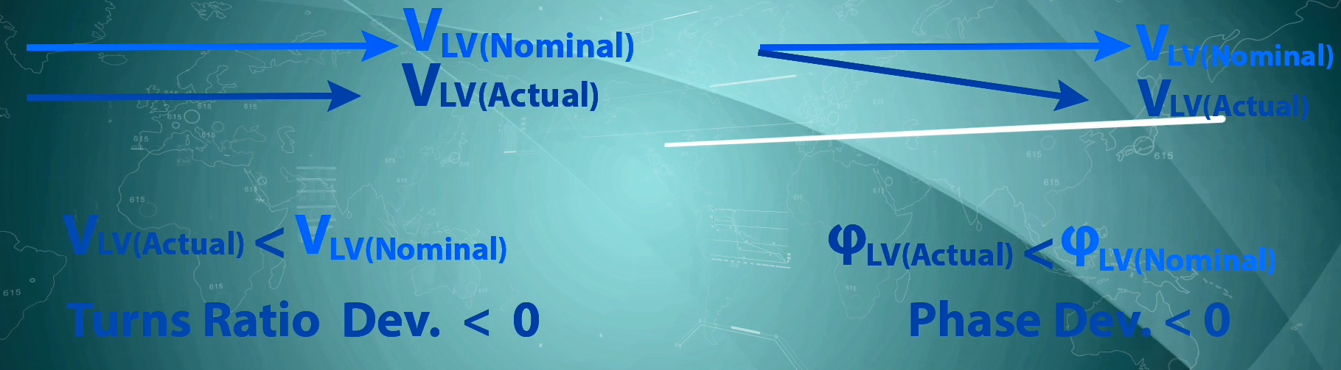
برای جبران خطای نسبت تبدیل، بعضی اوقات تولیدکنندگان تعداد دورهای اولیه یا ثانویه را تنظیم می‌کنند. امروزه اکثر VTهایی که در صنعت مورد استفاده قرار می‌گیرند یا VTها القایی‌اند (Inductive VT)، یا VTهای خازنی که به آن‌ها "CVT" گفته می‌شود.
قریبا...
To compensate for the turn ratio error, sometimes manufacturers adjust the number of primary or secondary turns. Nowadays, most of the VTs that are used in the industry are either inductive VTs or capacitive VTs which are called “CVT”.
Um den Verhältnisfehler auszugleichen, passen die Hersteller manchmal die Anzahl der Primär- oder Sekundärwindungen an.Heutzutage sind die meisten U-Wdl, die in der Industrie verwendet werden, entweder induktive U-Wdl oder kapazitive U-Wdl, die als "CVT" bezeichnet werden.
Para compensar el error de relación de vueltas, a veces los fabricantes ajustan el número de vueltas primarias o secundarias. Hoy en día, la mayoría de los TT que se utilizan en la industria son TT inductivos o TT capacitivos que se denominan "CVT".
Bientôt disponible
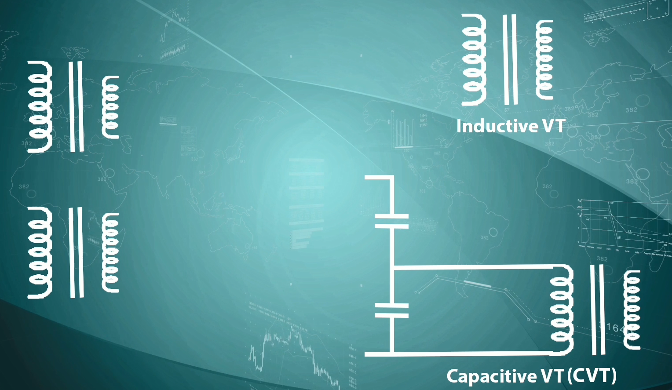
CVTها از یک VT القایی، یک تقسیم کننده خازنی ولتاژ بالا و یک راکتور جبران کننده تشکیل شده‌اند. در استاندارد IEC عنوان CVT برای این تجهیزات درنظر گرفته شده است اما در استاندارد ANSI این تجهیزات CCVT نامیده شده‌اند. راكتور جبران كننده طوری طراحي شده كه تغيير فاز ناشي از تقسيم كننده خازني را جبران مي‌كند.
قریبا...
CVTs are composed of an inductive VT, a high-voltage capacitive divider and a compensator reactor. In the IEC standard, the title CVT is used for this equipment but in the ANSI standard, this equipment is called CCVT. The compensator rector is designed in a way that it can compensate for the phase displacement caused by the capacitive divider.
CVTs bestehen aus einem induktiven VT, einem kapazitiven Hochspannungsteiler und einem Kompensatorreaktor. In der IEC-Norm wird der Titel CVT für dieses Gerät verwendet, aber im ANSI-Standard wird dieses Gerät CCVT genannt. Der Kompensatorrektor ist so ausgelegt, dass er die durch den kapazitiven Teiler verursachte Phasenverschiebung kompensieren kann.
Los CVT están compuestos por un VT inductivo, un divisor capacitivo de alta tensión y una reactancia compensadora. En la norma IEC, se utiliza el título CVT para este equipo, pero en la norma ANSI, este equipo se denomina CCVT. El rector compensador está diseñado de manera que pueda compensar el desplazamiento de fase causado por el divisor capacitivo.
Bientôt disponible
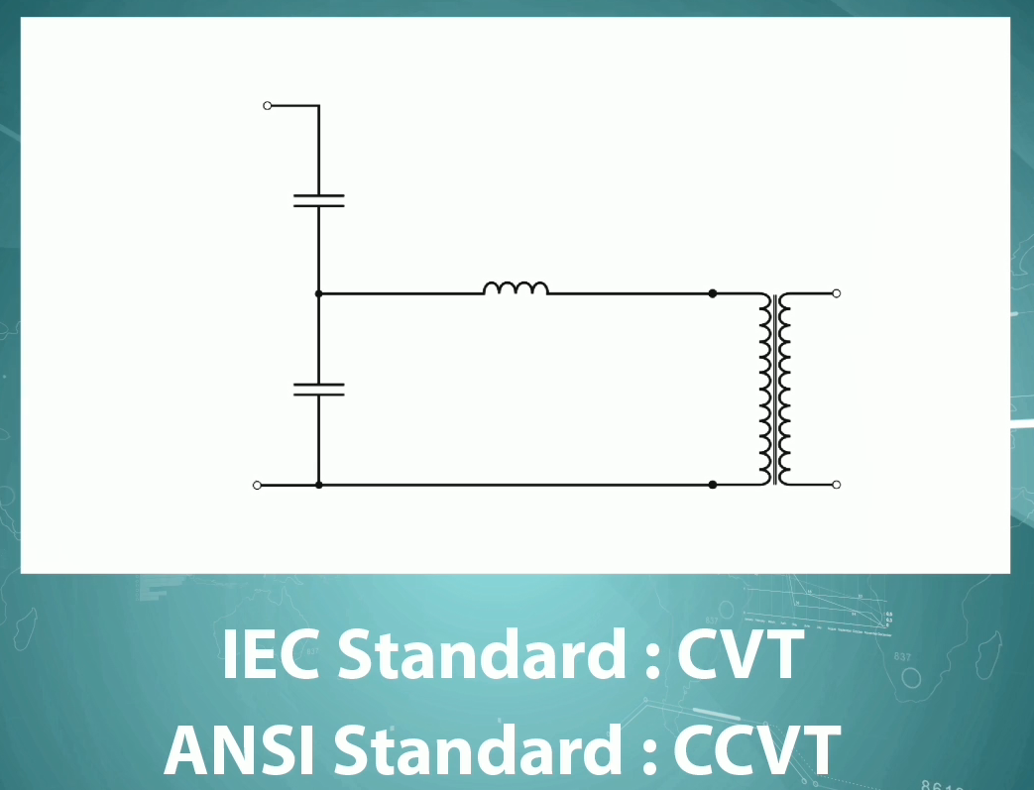
همه CVTها را می‌توان برای کاربرد اندازه‌گیری استفاده کرد اما فقط انواع خاصی از این تجهیزات برای کاربرد حفاظتی مناسب هستند. CVTهای با کاربرد دوگانه‌) اندازه‌گیری و حفاظتی (باید با همه تعاریف درنظر گرفته شده در استانداردهای موجود، هم‌خوانی داشته باشند.
قریبا...
All CVTs can be used for measurement purposes but only certain types of this equipment are suitable for protection purposes. Dual-purpose CVTs (measurement and protection) must be in accordance with all of the considered descriptions and the current standards.
Alle CVTs können für Messzwecke verwendet werden, aber nur bestimmte Arten dieser Geräte sind für Schutzzwecke geeignet.Doppelt verwendbare CVTs (Messung und Schutz) müssen mit allen betrachteten Beschreibungen und den aktuellen Normen übereinstimmen.
Todos los CVT pueden utilizarse con fines de medición, pero sólo algunos tipos de estos equipos son adecuados para fines de protección. Los CVT de doble uso (medición y protección) deben ser conformes a todas las descripciones consideradas y a las normas vigentes.
Bientôt disponible

کلاس دقت CVT های حفاظتی بر اساس بالاترین درصد خطای مجاز ، از ۵ درصد ولتاژ نامی تا ضریبی از ولتاژ نامی (Rated Voltage Factor) تعریف خواهند شد و پس از مقدار آن، حرف P قرار می‌گیرد. کلاس‌های دقت استاندارد برای CVT های حفاظتی، 3P و 6P هستند; مثلا کلاس دقت 3P یعنی حداکثر خطای مجاز 3 درصد است. علاوه بر این، در استاندارد IEC سه کلاس T1، T2 و T3 هم برای عملکرد CVT در حالت گذرا (Transient) درنظر گرفته شده است. مثلا، کلاس 3PT2 مشخص کننده عملکرد کلاس 3P برای کاربرد حفاظتی و کلاس T2 برای حالت‌های گذرا است.
قریبا...
According to the maximum allowed error percentage, the accuracy class of the protection CVTs is considered to be from 5 percent of the nominal voltage to a coefficient of the nominal voltage (Rated Voltage Factor) and after its value, the letter P is used. 3P and 6P are the standard accuracy classes for protection CVTs. For example, 3P accuracy class means that the maximum allowed error is 3 percent. Moreover, in IEC standard, three classes of T1, T2 and T3 are considered for the function of CVT in transient state. For example, 3PT2 class indicates that the function of the 3P class is for protection purposes and T2 class is for transient states.
Entsprechend dem maximal zulässigen Fehlerprozentsatz wird die Genauigkeitsklasse der Schutz-CVTs von 5 Prozent der Nennspannung bis zu einem Koeffizienten der Nennspannung (Nennspannungsfaktor) und nach dessen Wert der Buchstabe P verwendet. 3P und 6P sind die Standardgenauigkeitsklassen für Schutz-CVTs. Beispielsweise bedeutet 3P-Genauigkeitsklasse, dass der maximal zulässige Fehler 3 Prozent beträgt. Außerdem werden in der IEC-Norm drei Klassen T1, T2 und T3 für die Funktion von CVT im transienten Zustand berücksichtigt. Zum Beispiel zeigt die Klasse 3PT2 an, dass die Funktion der Klasse 3P für Schutzzwecke und die Klasse T2 für transiente Zustände ist.
De acuerdo con el porcentaje de error máximo permitido, la clase de precisión de los CVT de protección se considera desde el 5 por ciento de la tensión nominal hasta un coeficiente de la tensión nominal (Factor de Tensión Nominal) y después de su valor se utiliza la letra P. 3P y 6P son las clases de precisión estándar para los CVT de protección. Por ejemplo, la clase de precisión 3P significa que el error máximo permitido es del 3%. Además, en la norma IEC, se consideran tres clases de T1, T2 y T3 para la función del CVT en estado transitorio. Por ejemplo, la clase 3PT2 indica que la función de la clase 3P es de protección y la clase T2 es para estados transitorios.
Bientôt disponible
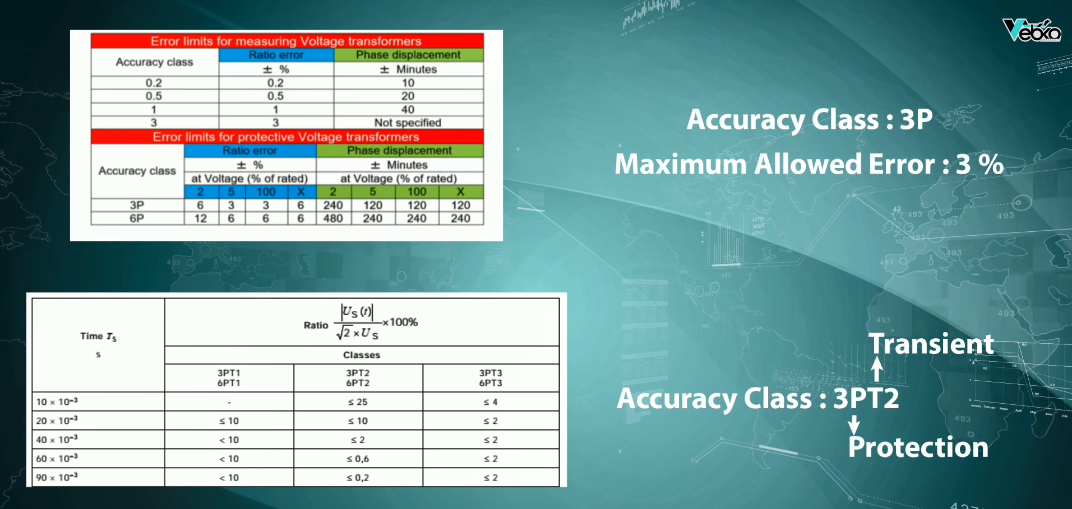
کلاس‌های مربوط به پاسخ گذرا در جدولی که می‌بینید تعریف شده‌اند:
قریبا...
Classes related to the transient response are defined in the following table:
Klassen, die sich auf das Einschwingverhalten beziehen, sind in der folgenden Tabelle definiert:
Las clases relacionadas con la respuesta transitoria se definen en la siguiente tabla:
Bientôt disponible
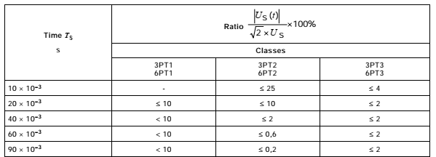
در رابطه بالا، Us (t) پاسخ گذرای ولتاژ ثانویه است. برای مثال برای کلاس 3PT2 نسبت ولتاژ حالت گذرا به پیک ولتاژ نامی در بازه 10 میلی ثانیه تا 90 میلی ثانیه پس از شروع حالت گذرا، باید به صورت کاهنده و کمتر از 25 برابر تا 0.2 باشد.
قریبا...
In the above relation, Us (t) is the response for the transient secondary voltage. For example, for the 3PT2 class, the relation of the transient voltage to the nominal voltage peak from 10 ms to 90 ms after the beginning of the transient state, It should decreas and be in the range of less than 25 times to 0.2.
In der obigen Beziehung ist Us (t) die Reaktion auf die transiente Sekundärspannung. Zum Beispiel, für die 3PT2-Klasse, das Verhältnis der transienten Spannung auf die Nennspannung Spitze von 10 ms bis 90 ms nach dem Beginn der transienten Zustand, Es sollte decreas und im Bereich von weniger als 25 mal auf 0,2.
En la relación anterior, Us (t) es la respuesta para la tensión secundaria transitoria. Por ejemplo, para la clase 3PT2, la relación de la tensión transitoria con el pico de tensión nominal de 10 ms a 90 ms después del inicio del estado transitorio, debe disminuir y estar en el rango de menos de 25 veces a 0,2.
Bientôt disponible
در این خصوص، توجه به چند نکته ضروری است:
قریبا...
In this regard, it is necessary to pay attention to several points:
In dieser Hinsicht ist es notwendig, einige Punkte zu beachten:
A este respecto, es necesario prestar atención a varios puntos:
Bientôt disponible
CVT ها برای کلاس پاسخ گذرای 3PT3 و 6PT3 به یک تجهیز میراکننده یا دمپینگ نیاز دارند.
قریبا...
CVTs need a damping piece of equipment for the 6PT3 and 3PT3 transient response classes.
CVTs benötigen ein dämpfendes Gerät für die Einschwingverhaltensklassen 6PT3 und 3PT3.
Las CVT necesitan un equipo de amortiguación para las clases de respuesta transitoria 6PT3 y 3PT3.
Bientôt disponible
با توافق بین شرکت سازنده و خریدار، می‌توان مقادیر دیگری را برای نسبت تبدیل (Ratio) و زمان Ts درنظر گرفت.
قریبا...
By agreement between the manufacturer company and the customer, it is possible to consider different values for the turn ratio and Ts time.
Nach Absprache zwischen der Herstellerfirma und dem Kunden ist es möglich, unterschiedliche Werte für das Drehverhältnis und die Ts-Zeit zu berücksichtigen.
Por acuerdo entre la empresa fabricante y el cliente, es posible considerar diferentes valores para la relación de giro y el tiempo Ts.
Bientôt disponible
انتخاب کلاس پاسخ گذرا، به مشخصه‌های رله‌های حفاظتی استفاده شده بستگی دارد.
قریبا...
Selecting the transient response class depends on the characteristics of the protection relays.
Die Auswahl der Einschwingzahlklasse hängt von den Eigenschaften der Schutzrelais ab.
La selección de la clase de respuesta transitoria depende de las características de los relés de protección.
Bientôt disponible
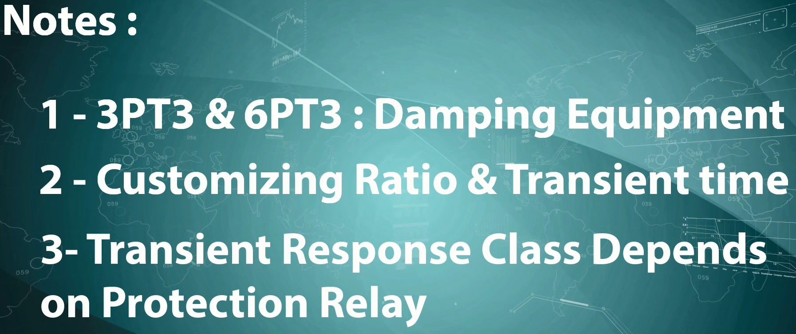
در خصوص CVT های نوع Measuring، کلاس دقت بر اساس بالاترین درصد خطای مجاز، در ولتاژ نامی با بردن نامی، تعریف می‌شود. کلاس‌های دقت استاندارد برای CVT های Measuring تک فاز به صورت ۰.۲، ۰.۵، ۱.۰ و ۳.۰ درنظر گرفته می‌شوند.
قریبا...
About Measuring CVTs, the accuracy class is defined based on the highest allowed error percentage in the nominal voltage with the nominal burden. The standard accuracy classes for single-phase Measuring CVTs are considered to be 0.2, 0.5, 1.0 and 3.0.
Über Mess-CVTs wird die Genauigkeitsklasse basierend auf dem höchsten zulässigen Fehlerprozentsatz in der Nennspannung mit der Nennlast definiert. Die Standard-Genauigkeitsklassen für einphasige Mess-CVTs werden mit 0,2, 0,5, 1,0 und 3,0 angegeben.
En cuanto a los CVT de medición, la clase de precisión se define en función del mayor porcentaje de error permitido en la tensión nominal con la carga nominal. Las clases de precisión estándar para los CVT de medición monofásicos se consideran 0,2, 0,5, 1,0 y 3,0.
Bientôt disponible
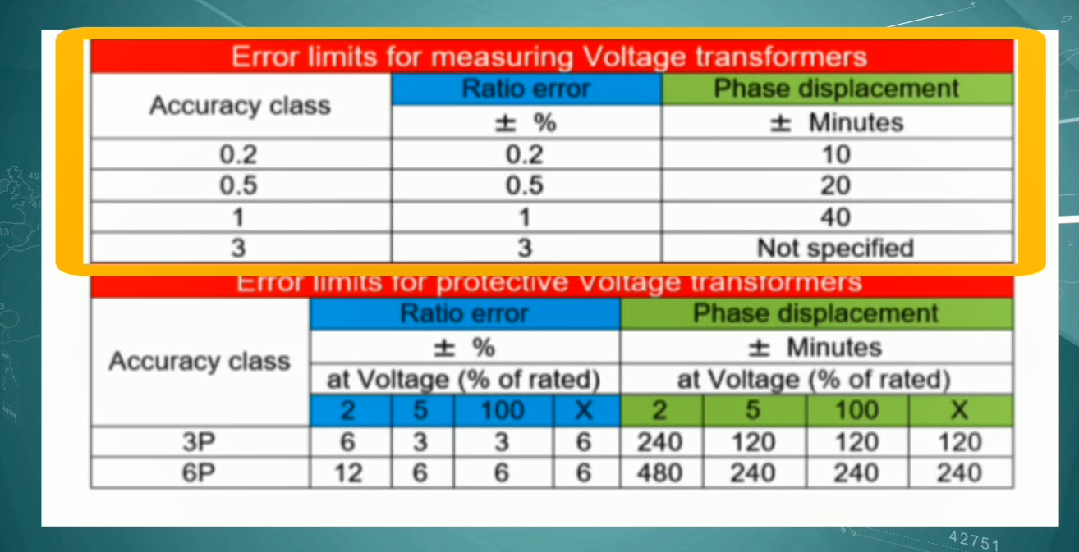

زبانه‌ی Test Object
قریبا...
Test Object tab
Register "Test Object"
Pestaña de objetos de prueba
Bientôt disponible
هر ماژول برای اجرای تست به یک سری اطلاعات درباره تجهیز نیاز دارد. این اطلاعات در "Test Object" وارد می‌شود. در این زبانه‌ مشخصات کلی "CVT" و اطلاعات آن برای انجام تست و ثبت در گزارش وارد می‌شود. در بخش "Data"، اطلاعاتی نظیر شماره سریال و مدل و کارخانه‌ی سازنده و محل نصب "CVT" جهت ثبت در گزارش وارد می‌شود.
قریبا...
To perform a test, every module needs a set of information about the equipment which is entered in “Test Object”. In this tab, the general characteristics of the “CVT” and its information for performing the test and adding to the report are specified. In “Data” section, information such as serial number, model, the manufacturer company and the installation location of the “CVT” are entered to be added to the report.
Um einen Test durchzuführen, benötigt jedes Modul eine Reihe von Informationen über das Gerät, die unter "Test Object" eingegeben werden. In diesem Register werden die allgemeinen Eigenschaften des "CVT" und seine Informationen zur Durchführung des Tests und zum Hinzufügen zum Bericht angegeben. Im Abschnitt "Data" werden Informationen wie Seriennummer, Modell, Herstellerfirma und der Installationsort des "CVT" eingegeben, um dem Bericht hinzugefügt zu werden.
Para realizar una prueba, cada módulo necesita un conjunto de información sobre el equipo que se introduce en "Objeto de prueba". En esta pestaña se especifican las características generales del "CVT" y su información para realizar la prueba y añadirla al informe. En la sección "Datos" se introduce información como el número de serie, el modelo, la empresa fabricante y el lugar de instalación del "CVT" para añadirlo al informe.
Bientôt disponible
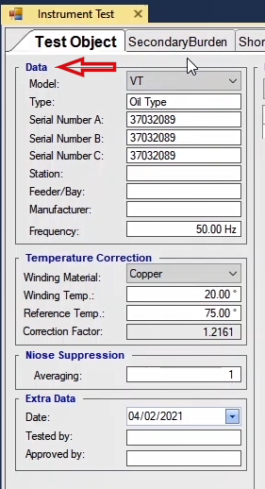
در بخش "Temperature Correction"، فیلد "Winding Material" نوع هادی سیم‌پیچ‌ها از بین "Copper" (مس) و "Aluminum" (آلومینیوم) انتخاب می‌شود. در فیلد "Winding Temp." دمای فعلی سیم‌پیچ و در فیلد "Reference Temp." دمای مرجع برای اندازه‌گیری مقاومت سیم‌پیچ‌ها وارد می‌شود تا برای اصلاح مقادیر اندازه‌گیری شده در دماهای مختلف استفاده شود. معمولا روی پلاک "CVT" جلوی مقاومت سیم پیچ ثانویه، دمای مرجع هم نوشته شده که 75 درجه می‌باشد. در فیلد "Correction Factor" ضریب اصلاح دما با توجه به دمای فعلی محیط و دمای مرجع و همچنین جنس سیم‌پیج توسط نرم‌افزار محاسبه می‌شود که غیرقابل ویرایش می‌باشد. برای مشاهده فرمول محاسبه این ضریب باید نشانگر موس را روی فیلد آن نگه دارید.
قریبا...
In “Winding Material” field in “Temperature Correction” section, the conductor type of the windings is selected from among “Copper” and “Aluminum”. In “Winding Temp.” field the current temperature of the windings and in “Reference Temp.” field, the reference temperature for measuring the resistance of the windings are entered so that they can be used to correct the values measured in different temperatures. Usually, the reference temperature which is 75 degrees is written in front of the secondary winding resistance on the plate of the “CVT”. In “Correction Factor” field which is uneditable, the temperature correction factor is calculated by the software in accordance with the current ambient temperature as well as the reference temperature and the winding material. It is possible to view the relation used for calculating this factor, by holding the cursor on its field.
Im Feld "Winding Material" im Abschnitt "Temperature Correction" wird der Leitertyp der Wicklungen aus "Copper" und "Aluminum" ausgewählt. Im Feld "Winding Temp." wird die aktuelle Temperatur der Wicklungen und im Feld "Reference Temp." die Referenztemperatur für die Messung des Widerstands der Wicklungen eingegeben, damit sie zur Korrektur der bei unterschiedlichen Temperaturen gemessenen Werte verwendet werden können. In der Regel wird die Referenztemperatur von 75 Grad vor dem Sekundärwickelwiderstand auf der Platte des "CVT" geschrieben. Im Feld "Correction Factor", das nicht editierbar ist, wird der Temperaturkorrekturfaktor von der Software in Abhängigkeit von der aktuellen Umgebungstemperatur sowie der Referenztemperatur und dem Wicklungsmaterial berechnet. Es ist möglich, die Beziehung anzuzeigen, die zur Berechnung dieses Faktors verwendet wird, indem Sie den Cursor auf sein Feld halten.
En el campo "Material del devanado" de la sección "Corrección de la temperatura", se selecciona el tipo de conductor de los devanados entre "Cobre" y "Aluminio". En el campo "Temp. del bobinado" se introduce la temperatura actual de los bobinados y en el campo "Temp. de referencia", la temperatura de referencia para medir la resistencia de los bobinados, de forma que se puedan utilizar para corregir los valores medidos a diferentes temperaturas. Normalmente, la temperatura de referencia, que es de 75 grados, se escribe delante de la resistencia del devanado secundario en la placa del "CVT". En el campo "Factor de corrección", que no se puede editar, el software calcula el factor de corrección de la temperatura en función de la temperatura ambiente actual, así como de la temperatura de referencia y del material del devanado. Es posible ver la relación utilizada para el cálculo de este factor, manteniendo el cursor sobre su campo.
Bientôt disponible
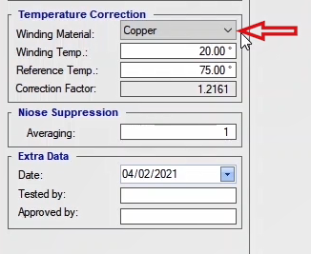
مقدار "RMS" هر پارامتر بر اساس متوسط چند دوره زمانی محاسبه ‌می‌شود. هر چه تعداد این دوره زمانی بیشتر باشد، زمان محاسبات بیشتر می‌شود ولی دقت بالاتر می‌رود و نوسانات کمتر خواهد شد. این تعداد دوره زمانی در بخش “Noise Suppression” و در فیلد “Averaging” وارد می‌شود. این فیلد همان فیلد “No. of Period” در “Setting” پنجره‌ی “Signal View” است.
قریبا...
The „RMS“ value of every parameter is calculated based on the average of several time periods. As the number of these time periods increases, it takes longer to make the calculations but also the accuracy increases and there will be fewer fluctuations. The number of these time periods is entered in „Averaging“ field in „Noise Suppression“ section. This field is the same as „No. of period“ field in „Setting“ in „Signal View“ window.
Der "RMS"-Wert jedes Parameters wird basierend auf dem Durchschnitt mehrerer Zeiträume berechnet. Mit zunehmender Anzahl dieser Zeiträume dauert die Berechnung länger, aber auch die Genauigkeit nimmt zu und es treten weniger Schwankungen auf. Die Anzahl dieser Zeiträume wird im Feld "Averaging" im Abschnitt "Noise Suppression" eingegeben. Dieses Feld ist dasselbe wie das Feld "No. of period" in "Setting" im Fenster "sSignal View".
El valor "RMS" de cada parámetro se calcula a partir de la media de varios periodos de tiempo. A medida que aumenta el número de estos periodos de tiempo, se tarda más en realizar los cálculos, pero también aumenta la precisión y habrá menos fluctuaciones. El número de estos periodos de tiempo se introduce en el campo "Promedio" de la sección "Supresión del ruido". Este campo es el mismo que el campo "Nº de periodos" de la sección "Configuración" de la ventana "Vista de la señal".
Bientôt disponible
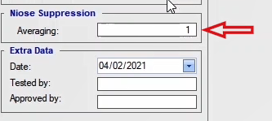
در بخش "Extra Data"، در فیلد "Date" تاریخ انجام تست به صورت میلادی، در فیلد "Tested By" مشخصات فرد تست کننده و در فیلد "Approved By" هم مشخصات ناظر وارد می‌شود.
قریبا...
In “Date” field in “Extra Data” section, the date of performing the test is entered in AD and the information about the performer of the test is entered in “Tested By” field. Also, the information about the supervisor is entered in “Approved By” field.
Im Feld "Date" im Abschnitt "Extra Daten" wird das Datum der Testdurchführung in AD und im Feld "Tested by" die Information über den Durchführenden des Tests eingetragen. Außerdem werden die Informationen über den Vorgesetzten in das Feld "Approved by" eingetragen.
En el campo "Fecha" de la sección "Datos adicionales", se introduce la fecha de realización de la prueba en AD y la información sobre el ejecutor de la prueba se introduce en el campo "Probado por". Además, la información sobre el supervisor se introduce en el campo "Aprobado por".
Bientôt disponible
در “Data Table” مشخصات هر core و هر tap در هر ردیف مطابق با پلاک مشخصات وارد می‌شود. در فیلدهای core number و tap number به ترتیب شماره core و شماره تپ وارد می‌شود.در فیلدهای Vprimary و Primary Factor پارامترهای اولیه و در فیلدهای Vsecondary و Secondary Factor هم مشخصات ثانویه وارد می‌شود.در فیلد VA بِردِن و در فیلدهای CLP و CLM هم به ترتیب کلاس‌‌های Core Protection و Measuring ترانس وارد می‌شود. به همین ترتیب اطلاعات دو تپ دیگر CVT مورد استفاده وارد می‌شود. اگر مشخصات مقاومت VT هم در دسترس باشد می‌توانید تیک گزینه "Show Resistance Column" را بزنید تا ستون مربوط به آن به جدول اضافه شود. با زدن این تیک تغییراتی هم در جدول تست مقاومت DC به وجود می‌آید که در فیلم مربوط به آن توضیحات لازم ارائه می‌شود.
قریبا...
In “Data Table”, the characteristics of every core and tap are entered in every row in accordance with the characteristics plate. The core number and the tap number are entered in “Core Number” and “Tap Number” fields, respectively. The primary parameters are entered in “Vprimary” and “Primary Factor” fields while the secondary characteristics are entered in “Vsecondary” and “Secondary Factor” fields. The burden is specified in “VA” field and in “CLP” and “CLM” fields, the Protection Core and Measuring of the transformer are entered, respectively. Likewise, the information related to the two other taps of the CVT that are being used is specified. Also, if the characteristics of the “VT resistance” are available, it is possible to check “Show Resistance Column” option to add the related column to the table. By checking this option, some changes are made in the “DC Resistance” test table which will be thoroughly explained in its related video.
In "Data Table" werden die Merkmale jedes Kerns und Taps in jeder Zeile entsprechend der Merkmalsplatte eingetragen. Die Kernnummer und die Tap-Nummer werden in die Felder "Core Number" bzw. "Tap Number" eingegeben. Die primären Parameter werden in die Felder "Vprimary" und "Primary Factor" eingegeben, während die sekundären Merkmale in die Felder "Vsecondary" und "Secondary Factor" eingegeben werden. Im Feld "VA" wird die Bürde angegeben und in den Feldern "CLP" und "CLM" wird der Schutzkern bzw. die Messung des Transformators eingetragen. Ebenso werden die Informationen zu den beiden anderen Taps des CVT, die verwendet werden, angegeben. Wenn die Kenndaten des "VT resistance" verfügbar sind, ist es auch möglich, die Option "Show Resistance Column" zu aktivieren, um die zugehörige Spalte zur Tabelle hinzuzufügen. Wenn Sie diese Option aktivieren, werden einige Änderungen in der Testtabelle "DC Resistance" vorgenommen, die in dem zugehörigen Video ausführlich erklärt werden.
En la "Tabla de datos", las características de cada núcleo y toma se introducen en cada fila de acuerdo con la placa de características. El número de núcleo y el número de toma se introducen en los campos "Número de núcleo" y "Número de toma", respectivamente. Los parámetros primarios se introducen en los campos "Vprimary" y "Primary Factor", mientras que las características secundarias se introducen en los campos "Vsecondary" y "Secondary Factor". La carga se especifica en el campo "VA" y en los campos "CLP" y "CLM" se introducen el Núcleo de Protección y la Medida del transformador, respectivamente. Asimismo, se especifica la información relativa a los otros dos taps del CVT que se están utilizando. Además, si se dispone de las características de la "Resistencia VT", es posible marcar la opción "Mostrar columna de resistencia" para añadir la columna correspondiente a la tabla. Al marcar esta opción, se realizan algunos cambios en la tabla de pruebas de la "Resistencia VT" que se explicarán detalladamente en su vídeo relacionado.
Bientôt disponible
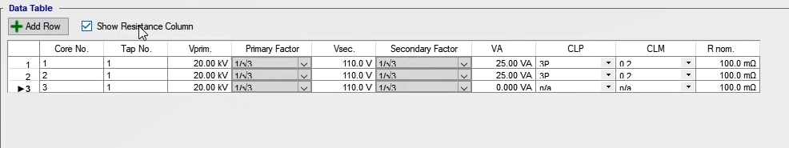
در کادر پایین صفحه هم با زدن گزینه "Add To Report" این اطلاعات وارد گزارش خروجی شده و پیغام "The Report was added to the list" نمایش داده می‌شود. می‌توان از نوار سمت راست با انتخاب پنجره "Report" گزارش را مشاهده کرد. با کلیک روی گزینه "Delete Report"، در پنجره‌ی "Delete From Report" گزارش اضافه شده، حذف می‌شود. اگر گزینه "Set as default" انتخاب شود، اطلاعات وارد شده به عنوان پش‌فرض ذخیره می‌شوند و با هر بار باز کردن روم "Capacitor Voltage Transformer(CVT)" این اطلاعات نمایش داده می‌شوند.
قریبا...
Also, by pressing the „Add to Report“ option in the box at the bottom, this information is added to the output report and a message stating „The Report was added to the list“ is displayed. It is possible to view the report by selecting „Report“ window from the bar at the right. By clicking on „Delete Report“ option in „Delete From Repor“ window, the added report is removed. If „Set as default“ option is checked, the entered information is saved as default and every time, by opening the „Capacitor Voltage Transformer(CVT)“ room this information is displayed.
Durch Drücken der Option "Add to Report" im Feld unten werden diese Informationen dem Ausgabebericht hinzugefügt und eine Meldung angezeigt, die besagt, dass der Bericht zur Liste hinzugefügt wurde. Sie können den Bericht anzeigen, indem Sie in der rechten Leiste das Fenster "Report" auswählen. Durch Klicken auf die Option "Delete Report" im Fenster " Delete From Report" wird der hinzugefügte Bericht entfernt. Wenn die Option "Set as default" aktiviert ist, werden die eingegebenen Informationen als Standard gespeichert und jedes Mal, wenn Sie den Raum "Capacitor Voltage Transformer(CVT)" öffnen, werden diese Informationen angezeigt.
Además, al pulsar la opción "Añadir al informe" en el cuadro de la parte inferior, esta información se añade al informe de salida y se muestra un mensaje que dice "El informe se ha añadido a la lista". Es posible ver el informe seleccionando la ventana "Informe" en la barra de la derecha. Al hacer clic en la opción "Eliminar informe" de la ventana "Eliminar del informe", se elimina el informe añadido. Si se marca la opción "Set as default", la información introducida se guarda por defecto y cada vez que se abre la sala "Capacitor Voltage Transformer(CVT)" se muestra esta información.
Bientôt disponible
